Студент: Алиев Тимур Заурович
Дисциплина: Системное программирование

1. Цель работы
Получение практических навыков работы с файлами через системные вызовы ОС Linux (open, read, write, close) на языке C.

2. Задание
Вариант 1: Разработать программу, удаляющую заданный символ из текстового файла.
Требования:
- Использование системных вызовов
- Обработка ошибок
- Ввод параметров через командную строку

3. Ход работы

3.1. Разработка программы
Программа remove_char.c:
- Получает аргументы командной строки: имя файла и символ для удаления.
- Открывает файл (open), читает данные (read), удаляет указанный символ.
- Сохраняет результат во временный файл, затем заменяет исходный файл (rename).
- Возвращает количество удалённых символов или -1 при ошибке.
Ключевые функции:
int main(int argc, char *argv[]) {
// Проверка аргументов
if (argc != 3) {
fprintf(stderr, "Ошибка: Используйте %s <файл> <символ>\n", argv[0]);
return -1;
}

// Открытие файла
int input_fd = open(argv[1], O_RDONLY);
if (input_fd == -1) {
perror("Ошибка открытия файла");
return -1;
}
...
}

3.2. Тестирование
- Создан тестовый файл test.txt:
bash
echo "Hello, world! This is a test file." > test.txt
- Запуск программы для удаления символа 'l':
bash
./remove_char test.txt l
Результат:

Удалено символов: 4
Содержимое файла после обработки:

Heo, word! This is a test fie.
- Проверка обработки ошибок:
  - При отсутствии файла:

Ошибка открытия файла: No such file or directory
  - При неверном числе аргументов:
Ошибка: Используйте ./remove_char <файл> <символ>
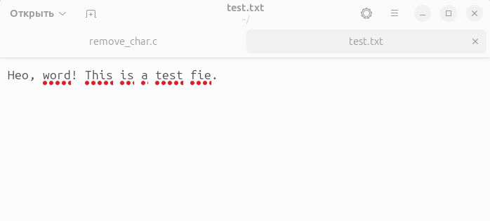
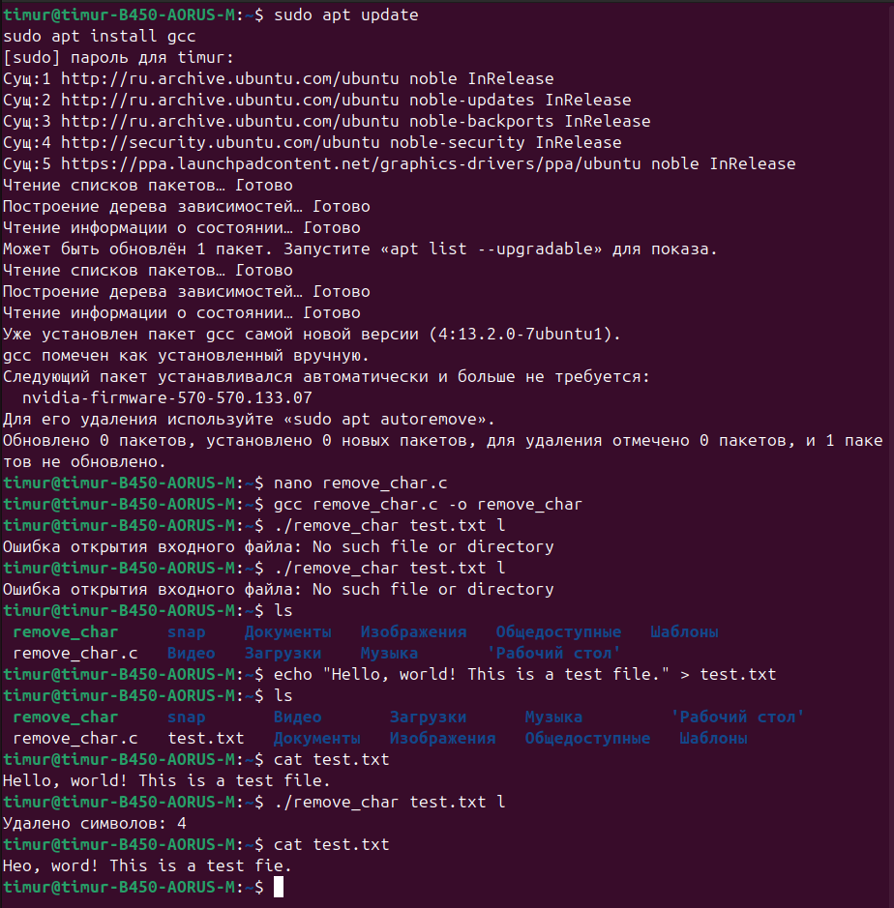

4. Выводы
- Программа успешно выполняет удаление указанного символа из файла.
- Реализована обработка ошибок:
  - Неверные аргументы командной строки.
  - Отсутствие файла или проблемы с доступом.
- Получены навыки работы с системными вызовами Linux для файловых операций.

